四川轻化工大学轻风化雨652
使用指南
（学生）

轻风化雨652为全校学生学习活动提供统一服务平台。

一、登录方式
访问地址：https://my.suse.edu.cn/
登录账号：学号
初始密码：Suse@身份证号后六位（首次登录时需修改密码以确保账户安全）或通过短信验证码登录。
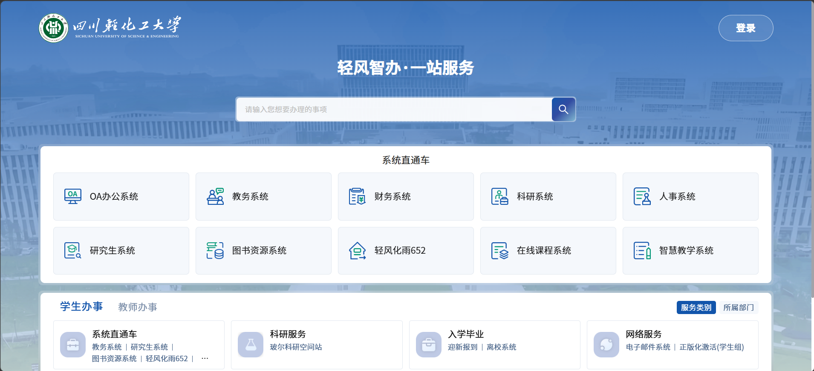
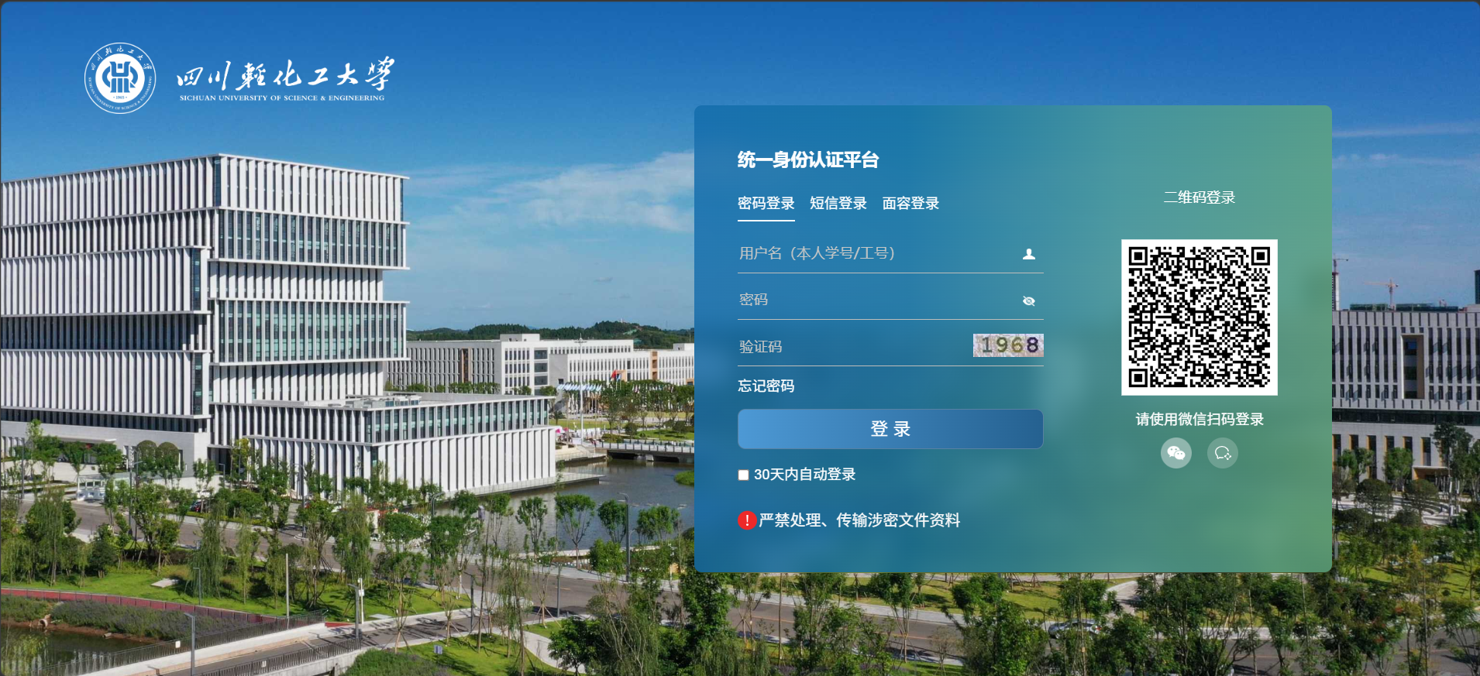

二、功能介绍
1、首页左边侧边栏打开，找到我要办。
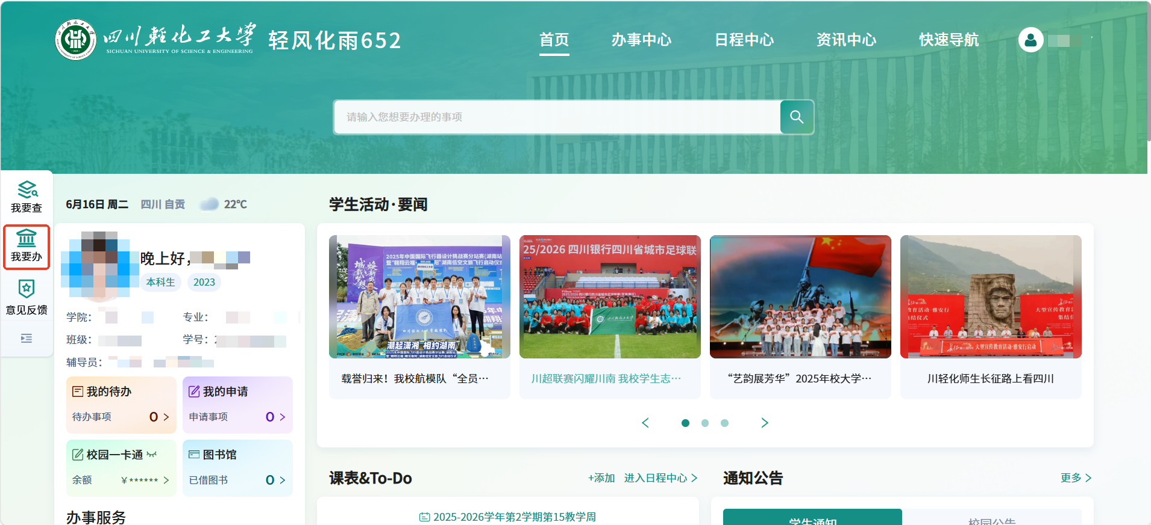
- 点击成绩证明。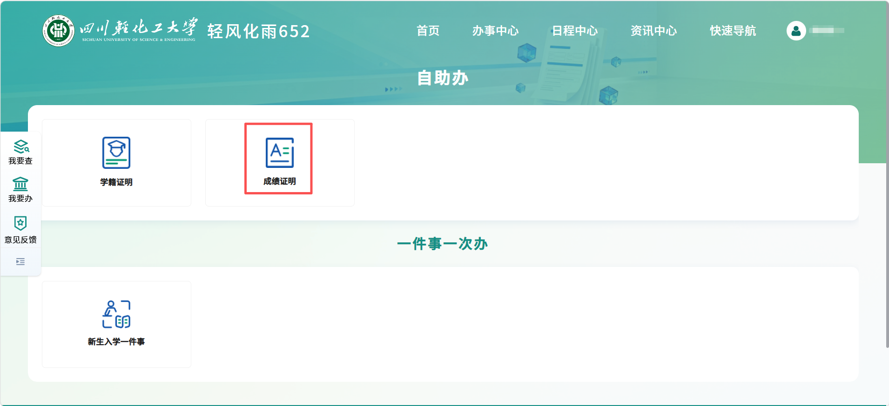
- 进入到申请页面，选择提交申请，即可在历史记录里面下载PDF成绩证明文件。
注：每名学生每学期只能申请三次，如果超过三次申请，请在历史记录中查看或联系辅导员申请。

